Bac 2021 Sciences de l’ingénieur Partie 2 : Sciences physiques
Durée 30 min http://labolycee.org
EXERCICE C – Nuisances sonores d’un drone (2,5 points)
Mots-clés : niveau d’intensité sonore ; atténuation géométrique.
La nouvelle réglementation de 2021 concernant les drones indique que le niveau d’intensité sonore de la machine en vol ne doit pas excéder 85 dB. Les constructeurs cherchent donc à améliorer les hélices pour diminuer le niveau d’intensité sonore.

Lors d’un spectacle de drones, plusieurs centaines de drones défilent à seulement une trentaine de mètres des spectateurs.

Cet exercice porte sur une évaluation de la sécurité acoustique de ce spectacle.
Nouvelle réglementation européenne concernant les drones (1er janvier 2021)
- altitude maximale en vol : 120 m ;
- niveau d’intensité sonore maximal en vol : 85 dB à 1 m de distance.

Échelle des décibels
Seuils | Niveau d’intensité sonore
Seuil d’audibilité | 0 dB
Chambre à coucher | 30 dB
Seuil de danger / de risque | 85 dB
Seuil de douleur | 120 dB
D’après https://www.bruitparif.fr/l-echelle-des-decibels/

Données :
- intensité sonore de référence : $I_{0}=1,0×{10}^{-12} W⋅m^{-2}$;
- niveau d’intensité sonore : 85 dB à 1 m de distance ;
- modèle de l’atténuation géométrique pour une source ponctuelle :
l’intensité sonore $I$ à une distance $x$ de la source est reliée à la puissance sonore $P$ de cette source par la relation :
$$I=\frac{P}{4πx^{2}} .$$
  - Démontrer que le niveau d’intensité sonore $L$ (dB) est lié à la distance $x$ (m) par la relation :
$$L=10\log\left(\frac{P}{4π×I_{0}}\right)-20\log\left(x\right) .$$
Dans cette relation, $P$ s’exprime en watt ($W$) et $I_{0}$ en watt par mètre carré ($W⋅m^{-2}$).
  - Déterminer parmi les propositions graphiques ci-dessous celle qui correspond à la représentation graphique de la relation démontrée à la question précédente.
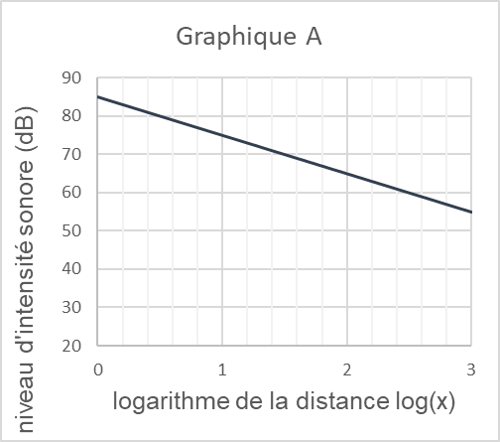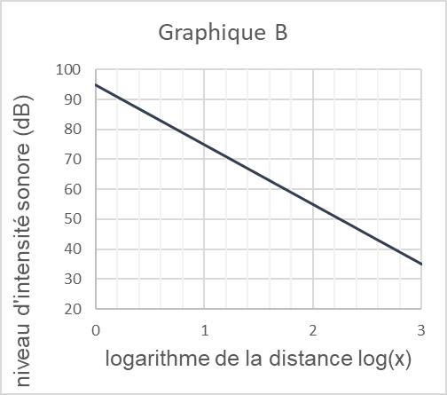
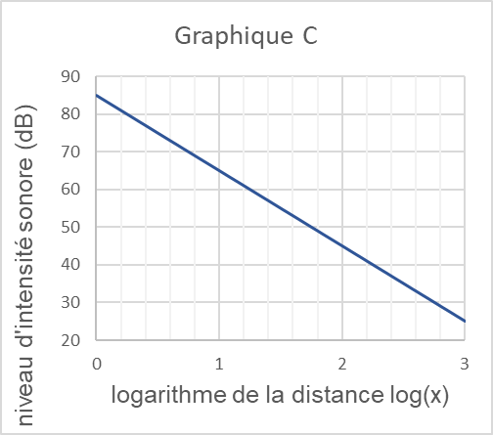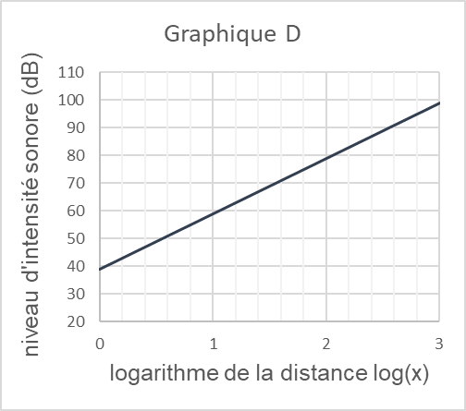
  - En s’appuyant sur le graphique ou sur la relation démontrée à la question 1, sélectionner, en justifiant la réponse, la proposition correcte pour chacune des questions suivantes.
Question 1
Si la distance au drone double, comment évolue le niveau d’intensité sonore ?
a. Le niveau d’intensité sonore est augmenté de 20 dB.
b. Le niveau d’intensité sonore est atténué de 3 dB.
c. Le niveau d’intensité sonore est atténué de 6 dB.

Question 2
Si la distance au drone est divisée par 10, comment évolue le niveau d’intensité sonore ?
a. Le niveau d’intensité sonore est augmenté de 10 dB.
b. Le niveau d’intensité sonore est atténué de 10 dB.
c. Le niveau d’intensité sonore est augmenté de 20 dB.
  - Montrer que la valeur de la puissance sonore d’un drone est voisine de 4 mW.
  - Déterminer, à l’aide du graphique C, la distance au drone pour laquelle le niveau d’intensité sonore perçu par une personne au sol est équivalent à celui d’une chambre à coucher. Comparer cette distance à la hauteur imposée par la réglementation.
  - Un spectacle utilise 500 drones volant en essaim à une distance moyenne des spectateurs de 30 m. Déterminer, dans ces conditions, si les spectateurs ont besoin de protections auditives durant le spectacle.
À partir de quel nombre de drones volant à 30 m des spectateurs, cela représente-t-il un risque ? Commenter.

